Данный урок является 68 в курсе изучения предмета «Английский язык» за 7 класс и 7 в теме «Родная страна и страна/ы изучаемого языка. Их географическое положение, столицы, население, официальные языки, достопримечательности, культурные особенности (национальные праздники, традиции, обычаи)»

Тема: Родная страна и страна/страны изучаемого языка (достопримечательности).
Урок – виртуальная экскурсия
Цель урока: создание условий для организации деятельности учащихся на уроке для развития всех видов речевой деятельности, а также для повышения интереса к истории космонавтики нашей страны и изучению английского языка.
Задачи урока:
обучающие:
- совершить виртуальную экскурсию в одну из достопримечательностей нашей страны - в музей космонавтики, получить более подробную информацию о профессии космонавта,
- расширить знания учащихся о жизни в космосе и о музеях космонавтики,
- закреплять лексико-грамматические навыки по разговорной теме «Достопримечательности родной страны» и грамматической теме «Будущее простое время»,
- учить учащихся работать с различными источниками и выбирать из них необходимую информацию;
практические:
- организовать чтение текста учащимися по теме «Достопримечательности родной страны» с полным пониманием содержания прочитанного и выполнение речевых упражнений по прочитанному тексту, а также аудирование текста по теме урока с последующей устной речью по прослушанному тексту в пределах темы урока, активизируя лексические единицы урока и грамматический материал темы «Будущее простое время»;
развивающие:
- развивать читательскую, фонематическую и речевую компетенции учащихся,
- развивать у учащихся логическое и критическое мышление, оперативную память, способность самостоятельно планировать речевой поступок, способность к догадке,
- развивать интерес учащихся к истории отечественной и мировой космонавтики;
воспитательные:
-воспитывать чувство любви и уважения к достижениям отечественной науки, уважения к великим людям, друг другу, достижениям родной страны,
-воспитывать в детях уважительное отношение к культуре своей страны и её достопримечательностям.
Тип урока: урок развития всех видов речевой деятельности.
Формы: фронтальная, индивидуальная, парная, групповая.
Методы:
- поисковый;
- объяснительно-иллюстративный;
- метод контроля и самоконтроля и оценки.
Средства обучения: текст в учебнике, речевые упражнения к тексту, ноутбук, видео «Жизнь космонавтов в космосе», раздаточный материал, тематические картинки, портреты Ю. А. Гагарина и А. Л. Леонова.
Ход урока:
- Вступительный этап урока (5 мин.):
- Организационный момент (1 минута)
Приветствие. Отметка отсутствующих на уроке.
Учитель: Good morning, my dear pupils! I am glad to see you.
Ученики: Good morning, good morning!
Good morning to you!
Good morning, good morning,
We’re glad to see you too!
2) Речевая зарядка (РЗ) (2 минуты)
Учитель: Sit down, please. How are you?
Учащиеся отвечают на вопросы учителя. Если отвечают “I’m fine!”, вопрос учителя “If the weather is worse, will you be bad?” и наоборот. Учитель добивается ответа “Yes, I will”. Второй этап РЗ на уроке – карточки для последующей рефлексии, где учащиеся дадут ответы на вопрос учителя “What will you do, if you get an excellent/good/bad mark in today’s English lesson?” Возможные ответы учащихся: “I will get a present from my parents/watch TV/play computer games, etc.”
3) Объявление цели и задач (2 минуты)
Учитель (предлагает учащимся обратить внимание на тематические картинки и определить тему урока): Look at the pictures, please. What can you see in them? What do you think will be the topic of our today’s lesson? Задача учеников: определить тему, которую они будут изучать. Учитель выслушивает все ответы и объявляет тему урока c записью на доске: “My country and English-speaking countries (sightseeings)” («Родная страна и страна/страны изучаемого языка (достопримечательности)») (Приложение 1).
Учитель: For this we’ll do some tasks: we’ll read and listen to the texts and tell about life in space. And the first one is to fill in the associatiogram on the blackboard and in your sheets (Приложение 2). Учащиеся заполняют на листах, которые раздал учитель, а учитель с их слов – на доске. Далее учитель предлагает проверить, правы ли они. Для этого выполнить ряд заданий.
- Основной этап урока:
Контроль д/з: собрать тетради с домашним заданием перед выполнением основного этапа работы на уроке (1 минута).
Задание № 1(5 мин)
Организация чтения текста по теме с охватом его полного содержания
Этапы работы:
1) Установка на прочтение текста: SLonR с. 7: Read and be ready to do the tasks.
- Снятие трудностей: ознакомление с незнакомыми словами из текста: space, contain, incredible, touch, spacecraft, replica, descent.
- Собственно чтение: чтение учащимися текста про себя.
- Контроль понимания прочитанного: Read English equivalents for the following Russian ones.
Учащиеся отыскивают в тексте и зачитывают английские эквиваленты русским словам, словосочетаниям, фразам, предложениям и т.п., выполняя упражнение на чтение расширяющихся синтагм.
Например, touch the capsule, the world’s first cosmonaut, You can touch the capsule in which Yuri Gagarin became the world’s first cosmonaut. Etc.
Задание № 2 (10 минут)
Речевые упражнения по прочитанному тексту
1. Упражнения на смысловую идентификацию:
1) Find in the text and read a sentence which proves that the Space Museum is worth seeing. (There are many things to see and do at the museum).
2) Find in the text and read a sentence which proves that the Space Museum is an interactive place. (You can feel just like a real cosmonaut).
3) Fill in the associatiogram (Приложение 2): Which words and word-combinations from the text do you associate with the word “space”? (space travel, space toilet, spacewalk, spacecraft, space station, space shower, space kitchen)
- Find in the text and fill in the table what you can do in the Space Museum (Приложение 3): предлагается заполнить графы таблицы, в которых написать, что можно видеть в музее (see), потрогать (touch) и попробовать (try).

2. Упражнение «запись на слух с однократного предъявления»:
Этапы работы:
- Установка перед выполнением упражнения: You’ve attended the museum and now write about this to your best friend. Let’s do it together!
- Запись текста:
. You can touch the capsule and see the spacecraft. You can operate the control handles and float in space. You can feel like a real astronaut!
- Контроль записанного.
Это упражнение в корне отличается от диктанта. Работа проходит в следующем порядке:
- каждая фраза проговаривается один раз и не повторяется ни при каких условиях;
- учащиеся сначала шёпотом проговаривают прослушанную фразу, а потом записывают её;
- фразы проговариваются в обычном, а не в замедленном темпе.
Когда проговоренное записано, на экране компьютера появляется записанный текст для сверки. Те учащиеся, которые не успели что-то записать, могут сделать это сейчас. Предлагаемый приём – это единственный вид работы, который способствует развитию всех четырёх аспектов речевой деятельности: чтение, письмо, аудирование и говорение.
Задание № 3 (5 минут)
Аудирование: видеофильм «Жизнь в космосе» (ссылка на видео https://disk.yandex.ru/i/GE7zC5wtnfddOw)
Текст для аудирования:
These astronauts work on the giant International Space Station (ISS). But living in zero gravity means doing a lot of things differently! Let’s take a look at what it’s really like to live in space.
Astronauts use a vacuum hose to wash with because water droplets float away. The residents of the ISS spend two hours a day working out on exercise bikes and rowing machines because their muscles don’t work against gravity and go soft. The astronauts sleep anywhere but they strap themselves in the sleeping bags on the wall not to bump.
Do the astronauts have any free time? Well, a little! They send emails home, read books or watch movies.
Этапы работы:
1) Постановка задачи. Снятие трудностей:
Учитель: Now we’re at the video display in the museum and can watch a video about what? You can answer this question after you have watched the film. Неизвестные слова из видео предлагаются на карточках и разбираются перед просмотром: astronaut, zero gravity, a vacuum hose, muscle [mᴧsl], go soft, strap.
2) Установка на первичный просмотр:
Учитель: Watch the film and be ready to answer the question “What is the text about?”
3) Первичный просмотр. Контроль понимания просмотренного фильма – ответ на вопрос “What is the text about?” Ответ учащихся: ” About the life of astronauts in space”.
4) Установка на вторичный просмотр.
Учитель: Watch the film for the second time and be ready to do the tasks on it.
5)Контроль понимания просмотренного видео. Учитель: Tell what astronauts do in space. Prepare the story in pairs. For this match the columns (Приложение 4).
6) Подведение итога по просмотренному видео. Учитель (предлагает учащимся пересказать текст с использованием только глаголов): Tell with only verbs (work, wash, exercise, sleep, send, read and watch).
Задание № 4 (10 минут)
Устная речь по просмотренному видео
Пересказ просмотренного видео в упражнении «снежный ком».

Учащиеся готовят рассказ в парах по партам c последующим пересказом по принципу «снежный ком» в режиме «ученик₁ ученик₂ ученик₃» и т.д. Предполагаемый ответ учащихся:
The astronauts work on the ISS. They use a vacuum hose to wash with. They exercise on bikes and rowing machines to train their muscles. The astronauts strap themselves while sleeping not to bump. When free, they send emails home, read books or watch movies.
- Заключительный этап урока:
- Дача домашнего задания (2 минуты). Устный рассказ о том, что можно увидеть в Музее Космонавтики (пересказ прочитанного и прослушанного текстов) или book trailer на их основе.
- Подведение итогов. Рефлексия (2 минуты). Выставление оценок с комментированием и ответы на вопросы по карточке, выданной в начале урока: I will go out with my friend. I will get a present from my parents/watch TV/play computer games, etc.”
Рефлексия учителя.

Литература:
      - Английский язык, 7 класс: учебник для общеобразовательных организаций/[Ю. Е. Ваулина, Д. Дули, О. Е. Подоляко, В. Эванс], - 7-е изд. – М.: Express Publishing: Просвещение, 2016. – 152 с.: ил. – (Английский в фокусе).

Приложение 1
The pictures to the lesson

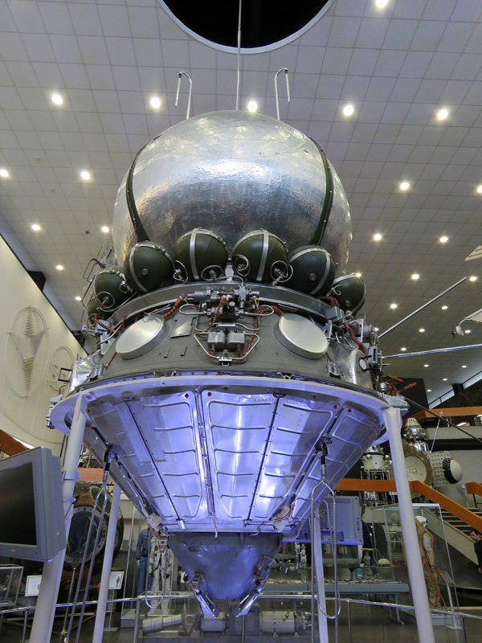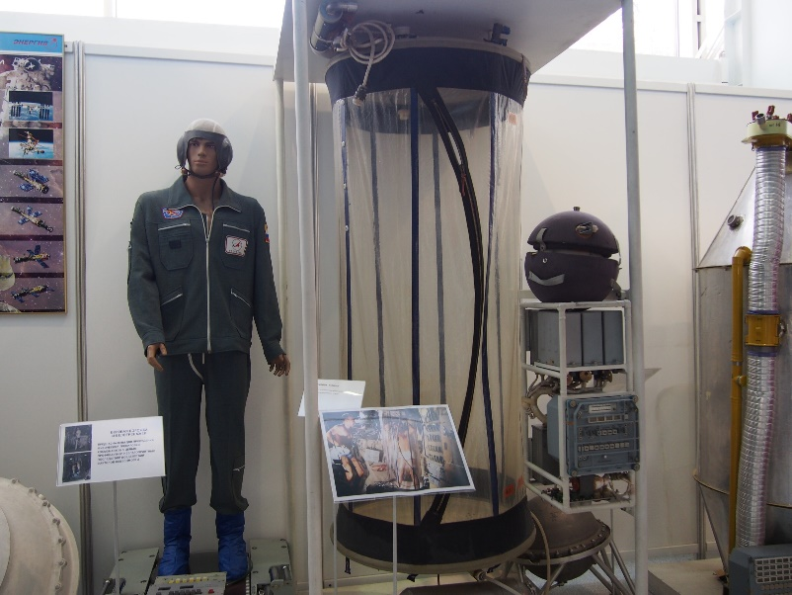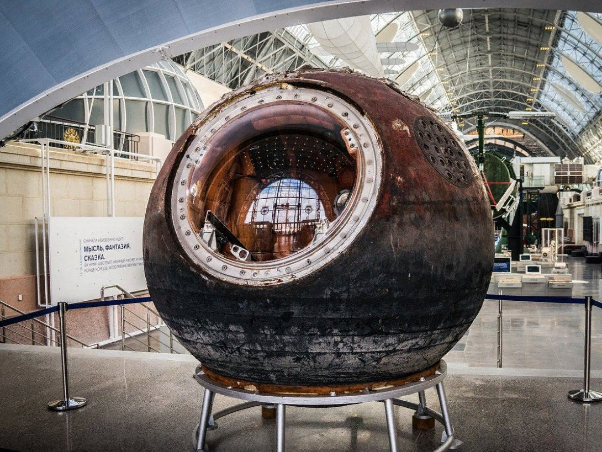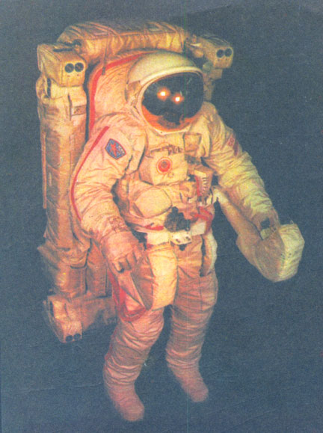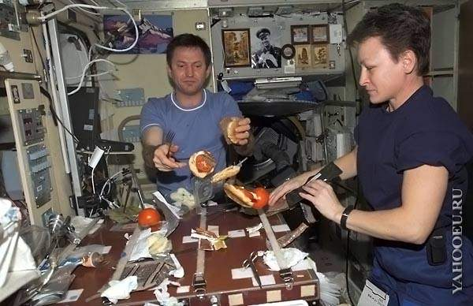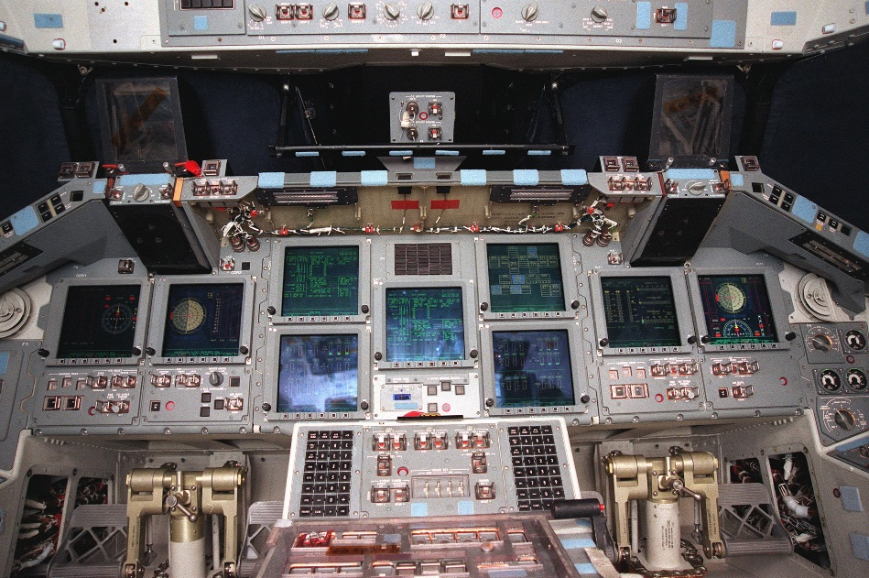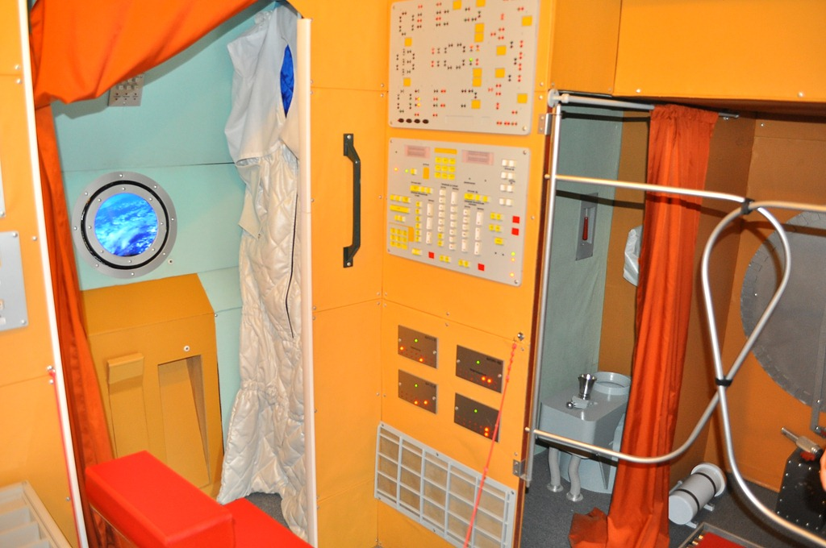

Приложение 2

Associogram

space travel Space space toilet

spacewalk spacecraft space station

space shower space kitchen

Приложение 3
The table to fill in

See | Touch | Try

The answers to fill in the table

See | Touch | Try
the Voskhod 2 spacecraft | the capsule | enter a replica of the Mir Space Station
a space kitchen, a space shower and a space toilet |  | operate control handels
 |  | sit in the crew commander’s or the flight engineer’s chair
 |  | float in space

Приложение 4
The columns for understanding the video
and the answers

1 The astronauts a) books
2 use b) movies
3 work out on c) a vacuum hose to wash with
4 strap themselves d) work on the ISS
5 send e) exercise bikes and rowing machines
6 read f) while sleeping
7 watch g) emails

Answers: 1 d) 2 c) 3 e) 4 f) 5 g) 6 a) 7 b)

